¡Hagamos Nuestras Calles Más Seguras para Todos!

Desde el 11 de abril y todo mayo, nuevamente verá las pancartas brillantes y coloridas, así como letreros en los jardines por todo Marín pidiéndole a la gente que mantengan los “Ojos Arriba” y estén alerta. Estas señales les pedirán a los conductores que reduzcan la velocidad, que observen al girar y buscar peatones en los cruces especiales para ellos. Los ciclistas deben ceder el paso a los peatones y seguir las reglas viales. Aquellos que caminen, deben prestar atención al cruzar la calle.

Estos mensajes también aparecerán en las redes sociales y puede encontrarlos en www.streetsmartsmarin.org. ¡Por favor compartan con sus amigos, familia y compañeros del trabajo!

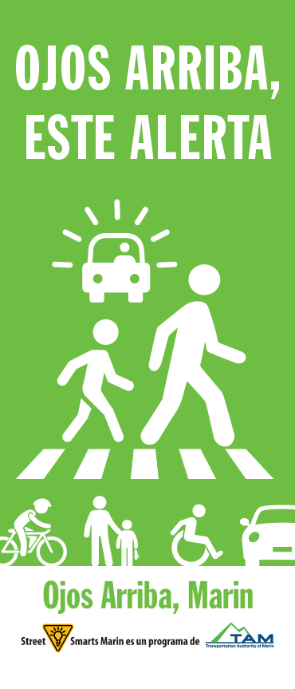
Para conseguir un letrero para su ante-jardín, contacte a su ciudad. Hay una pestaña en el web site www.streetsmartsmarin.org que contiene esa información.

La campaña de Ojos Arriba, Marín es parte del programa “Street Smarts” y Rutas Seguras a las Escuelas, ambos patrocinados por la Autoridad de Transporte de Marín. Esta campaña de seguridad vial educa a conductores, peatones y ciclistas sobre cuestiones de seguridad, incluyendo el conducir distraído. El objetivo es alentar a las personas a adoptar actitudes y comportamientos que reducirán el número de accidentes de tránsito y harán nuestras calles más seguras para todos.

El programa se enfoca en colocar mensajes al aire libre en “puntos de acceso” en todo el condado de Marín —mensajes enfáticos en las ubicaciones donde problemas con el tráfico ocurren con mayor frecuencia. La ubicación de los mensajes fue determinada con base en hallazgos del Plan de Seguridad de Transporte del Condado de Marín 2018, así como el análisis de datos de colisión de todo el condado de 2016 - 2020 del Sistema Integrado de Registros de Tráfico del Estado.

Nuestros socios en Marín, incluyendo distritos escolares, jurisdicciones, proveedores de servicios de emergencia y organizaciones comunitarias compartirán ampliamente las nuevas imágenes de la campaña y los mensajes de seguridad. Por favor, ¡únase a este importante esfuerzo para hacer que nuestras calles sean más seguras para todos!
www.streetsmartsmarin.org.

________________________________________

